Отчёт по лабораторной работе №6

Пределы, последовательности и ряды

Виктория Mихайловна Шутенко, НФИбд-03-19

Содержание

# Цель работы

Приобрести практические навыки работы с пределами, последовательностями и рядами в Octave.

# Выполнение лабораторной работы

## Предел

1. В 1 пункте нужно было определить функцию. Я использовала приведенный в методичке способ анонимной функции. Так я смогла определить простую функцию.

* где @ - входная переменная

1. Далее я создала индексную переменную, состоящую из целых чисел от 0 до 9. (Рис. 01):
2. Синтаксис[0: 1: 9]вектор строки начинается с нуля и увеличивается с шагам от одного до девяти. Я заметила, что использовалась операция транспонирования для того, чтобы результат было легче читать как вектор-столбцы. Далее я взяла степени 10 которые будут входными значениями, а затем оценила их:

* Потом нарисова точки на графике:

1. В итоге я получила то, что предел сходится к конечному значению, которое составляет приблизительно 2,718… Подобные методы могут быть использованы для численного исследования последовательностей и рядов (Рис. 01)

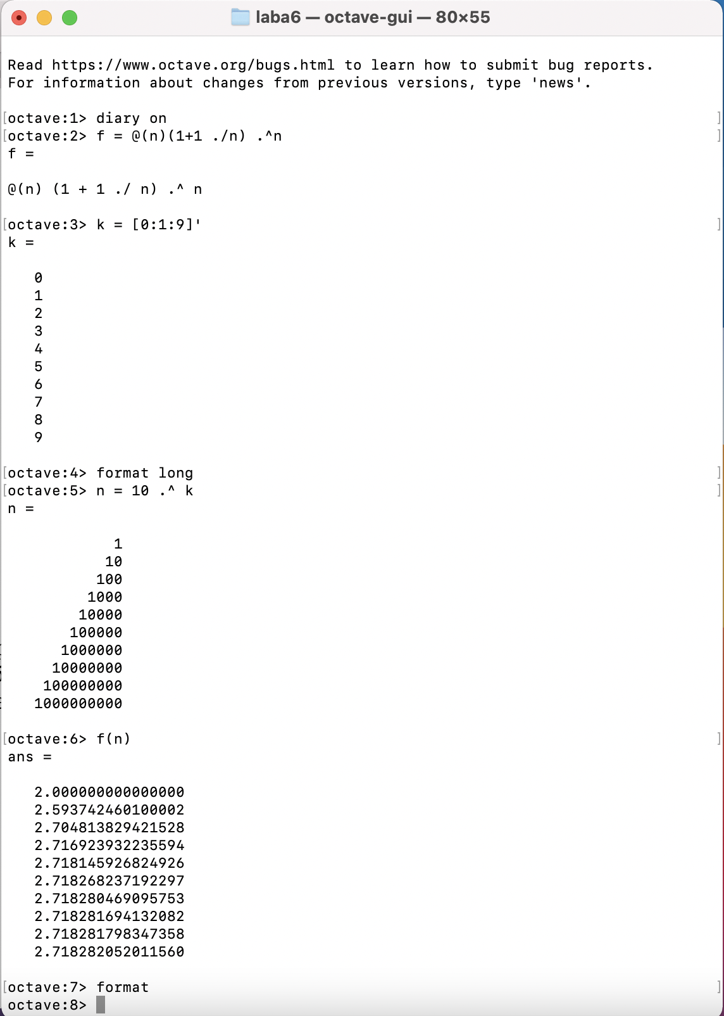

Метод анонимный функции; индексная переменная, состоящая из целых чисел; взятие степеней 10, которые будут входными

## Частичные суммы

1. Далее я работала с заданной в методичке суммой ряда.
2. Для начало я определила индекс вектора n от двух до 11 а затем вычислила его члены (Рис. 02):
3. Для того чтобы узнать частную сумму нужно написать sum(a). A чтобы получить последовательность частных сумм, то нужно использовать цикл. Я использовала цикл for с индексом i от 1 до 10. Для каждого i получила частичную сумму последовательности а_n от первого слагаемого до i cлагаемого. На выходе получается 10-й элементный вектор из этих частных сумм.
4. Потом я построила слагаемые и частичные суммы для n и получила следующий граф (Рис. 03).

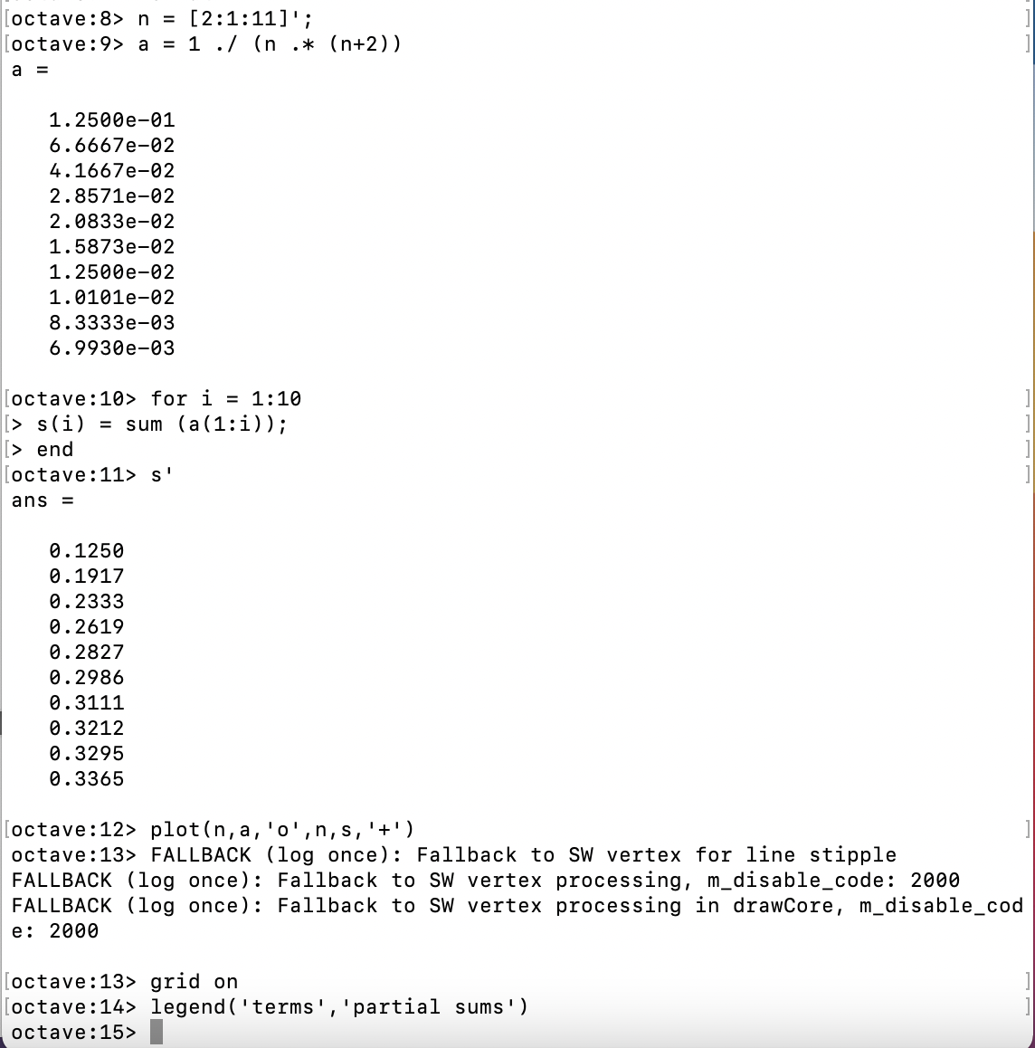

Построение графика суммы ряда

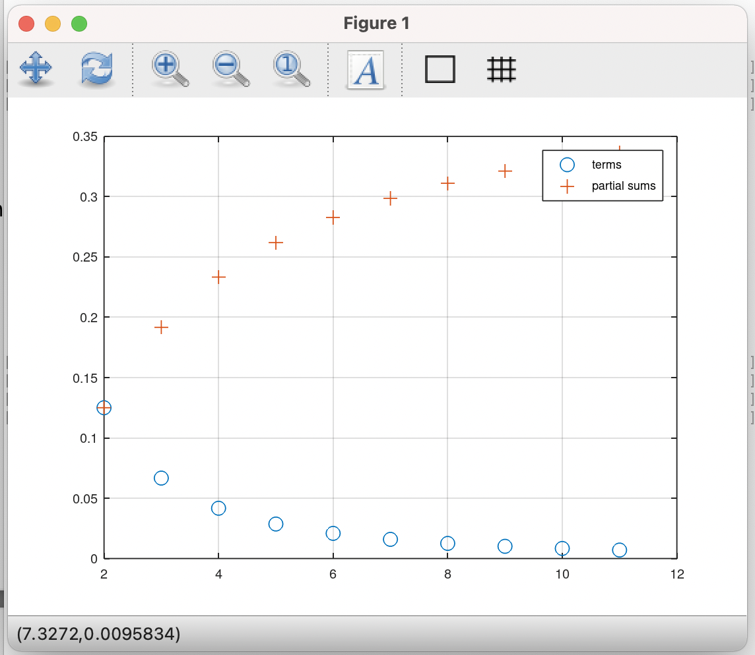

График суммы ряда

## Сумма ряда

1. Далее я искала сумму первых 1000 членов гармонического ряда. Для этого сгенерировала члены ряда, как вектор, и взяла их сумму (Рис.04).

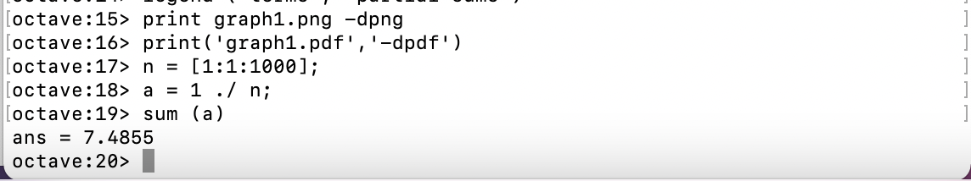

Генерирование членов ряда, как вектор и взятие их суммы

## Численное Интегрирование Вычисление интеграллов

1. Для вычисления интегралов я использовала команду quad.
2. Для начало я определила функцию. Я заметила, что функция exp(x) используется для е^2 (Рис. 05).

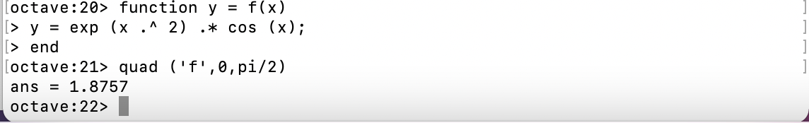

Вычисление интегралов

1. Позднее я разобралась с пунктом использования анонимной функции.(Рис. 06)

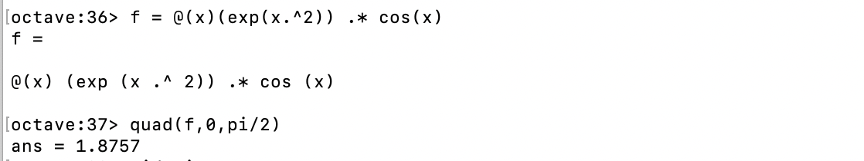

Использование анонимных функций

## Аппроксимерование суммами

1. Я написала скрипт для того чтобы вычислить интеграл. По правилу средней точки для n равного 100. Стратегия заключалась в использовании цикла, который добавляет значение функции к промежуточной сумме с каждой итерации. В конце сумма умножается на дельта икс
2. Я заранее подготовила два файла: midpoint и midpoint_v используя VSC(Рис. 08, 010).
3. Запустила midpoint (Рис. 07)
4. Запустила midpoint_v (Рис. 09)
5. Наконец, я сравнила результаты и поняла, что первый способ быстрее (Рис. 09)

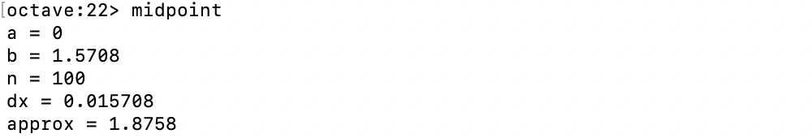

Запуск midpoin

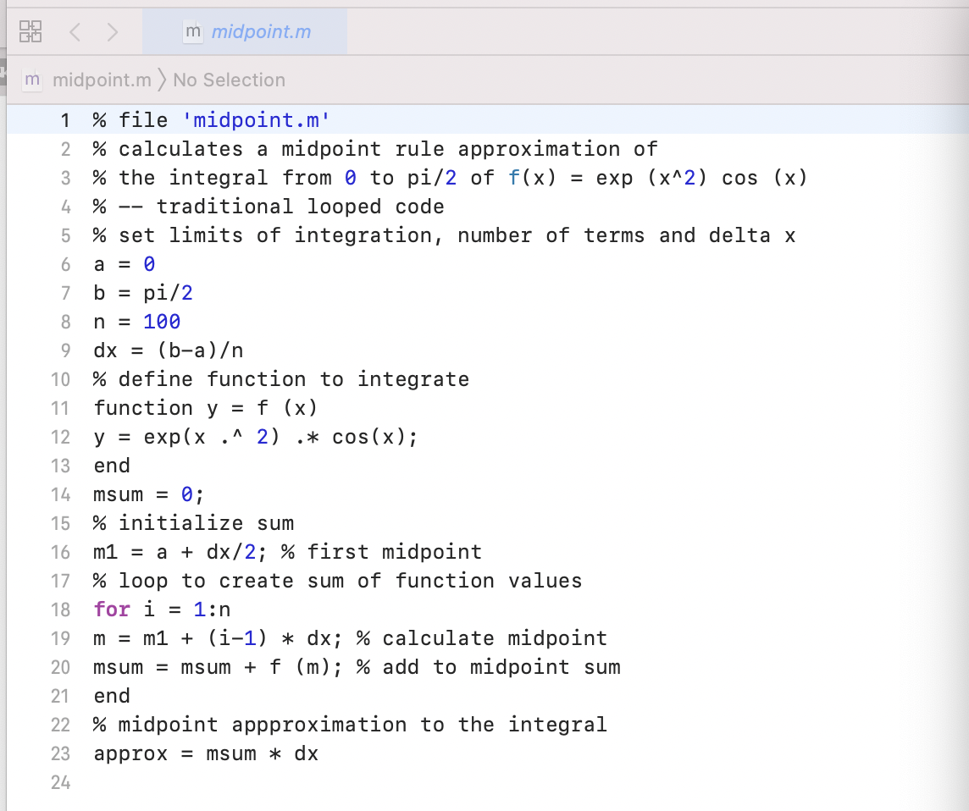

Файл midpoint

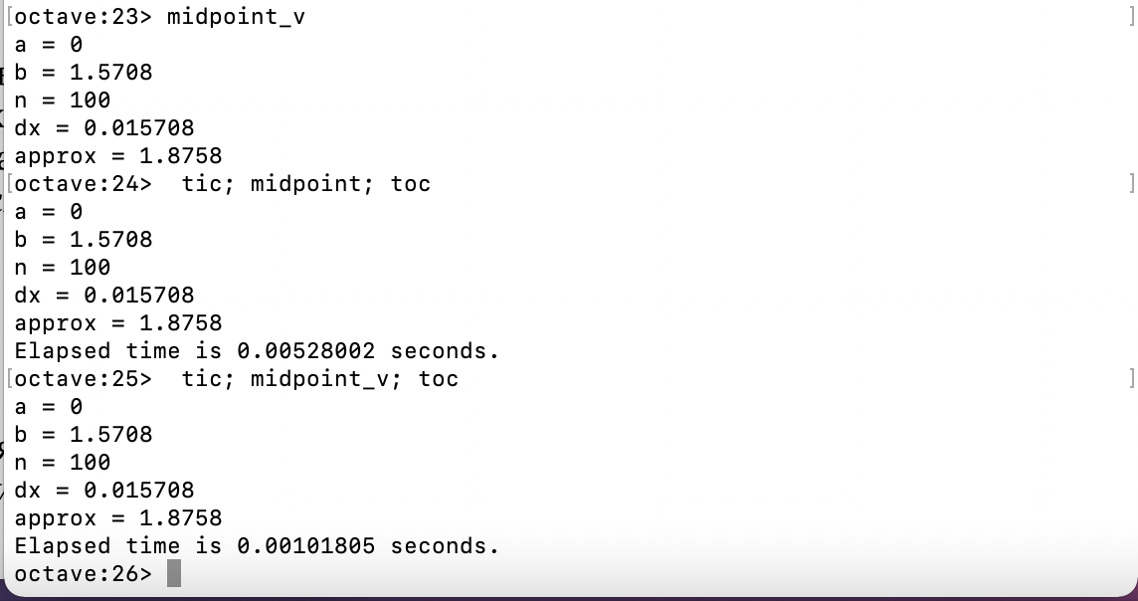

Запуск midpoin_v

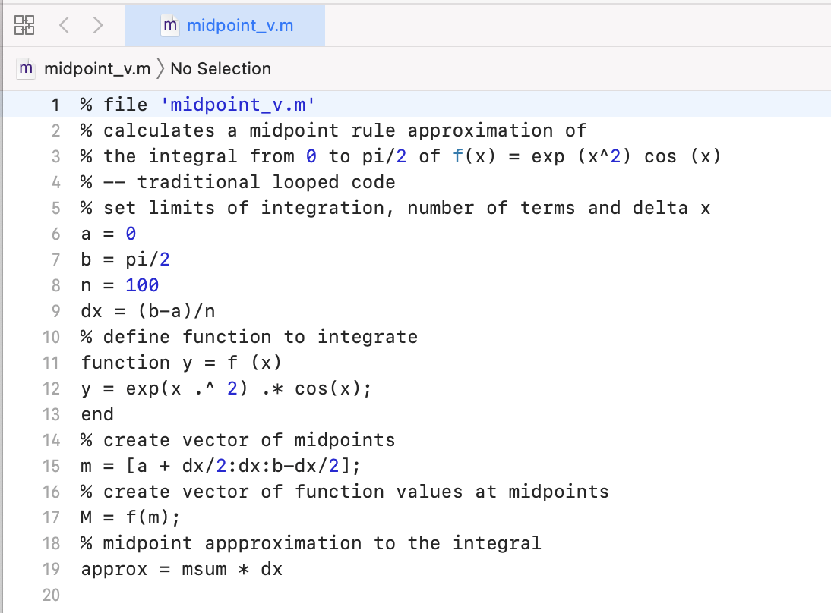

Файл midpoint_v

# Выводы

В ходе выполнения лабораторной работы я приобрела практические навыки работы с пределами, последовательностями и рядами в Octave.